**Министерство образования и науки Российской Федерации**

**ФЕДЕРАЛЬНОЕ ГОСУДАРСТВЕННОЕ АВТОНОМНОЕ ОБРАЗОВАТЕЛЬНОЕ УЧРЕЖДЕНИЕ ВЫСШЕГО ОБРАЗОВАНИЯ**

“**САНКТ-ПЕТЕРБУРГСКИЙ НАЦИОНАЛЬНЫЙ ИССЛЕДОВАТЕЛЬСКИЙ**

**УНИВЕРСИТЕТ ИНФОРМАЦИОННЫХ ТЕХНОЛОГИЙ,**

**МЕХАНИКИ И ОПТИКИ”**

**ФАКУЛЬТЕТ ИНФОРМАЦИОННОЙ БЕЗОПАСНОСТИ ИКОМПЬЮТЕРНЫХ ТЕХНОЛОГИЙ**

**Кафедра безопасных информационных технологий**

Дисциплина

«Электроника и схемотехника»

Домашняя работа №5

На тему «проектирование фильтра нижних частот по схеме Саллена-Ки»

**Работу выполнил:**

студент 2 курса

группа

**Преподаватель:**

Поляков Н.А.

Санкт-Петербург

2018

**Домашнее задание 5**

Проектирование фильтра нижних частот по схеме Саллена-Ки

***ДАНО***

Аппроксимация: Бесселя

Полоса пропускания: 200 Гц

**Расчет схемы:**

Полоса пропускания:

$$ω=2πf=1256,64 \frac{рад.}{с}$$

Примем следующие допущения: $C_{1}=C_{2}=C$ и $R_{1}=R_{2}=R$.

Выбран усилитель с низким показателем уровня шума, с удовлетворяющей требованиям частотной характеристикой OPA27. Все характеристики представлены в приложении 1.

Передаточная функция схемы имеет вид:

$$H\left(p\right)=\frac{U_{out}(p)}{U_{in}(p)}=\frac{K}{R_{1}R_{2}C_{1}C_{2}ω^{2}p^{2}+(C_{1}\left(R_{1}+R_{2}\right)+\left(1-K\right)R_{1}C_{2})ωp+1}$$

Табулированные значения коэффициентов принимают следующие значения:

$$a_{1}=1,3617$$

$$b_{1}=0,6180$$

Примем условие, что K=1. В таком случае $R_{3}$– перемычка, а $R_{4}$ не является необходимым. При этом передаточная функция каскада принимает вид:

$$H\left(p\right)=\frac{U_{out}(p)}{U_{in}(p)}=\frac{1}{R_{1}R_{2}C_{1}C_{2}ω^{2}p^{2}+(C_{1}\left(R_{1}+R_{2}\right))ωp+1}$$

Чтобы значения R1 и R2 были действительными, должно выполняться условие:

$$\frac{C_{2}}{C_{1}}≥\frac{4b_{1}}{{a_{1}}^{2}}=\frac{4}{3}$$

Выбраны конденсаторы К10-17Б ёмкостью 2,2 мкФ и К10-17Б ёмкостью 1 мкФ Все параметры представлены в приложении 1.

Резисторы выбираются по условию:

$$R_{1}=R_{2}=\frac{a_{1}C_{2}±\sqrt{{(a_{1}C_{2})}^{2}-4b_{1}C_{1}C_{2}}}{2ωC_{1}C_{2}}≈200 Ом$$

Выбраны два одинаковых резистора CF-100 (С1-4) ёмкостью 200 Ом. Характеристики представлены в приложении 1.

**Вывод:**

По результатам расчетов были выбраны:

1. резисторы MO-200 (С2-23) CF-100 (С1-4) ёмкостью 200 Ом;
2. конденсатор К10-17Б ёмкостью 2,2 мкФ;
3. конденсатор К10-17Б ёмкостью 1 мкФ.

Приложение 1

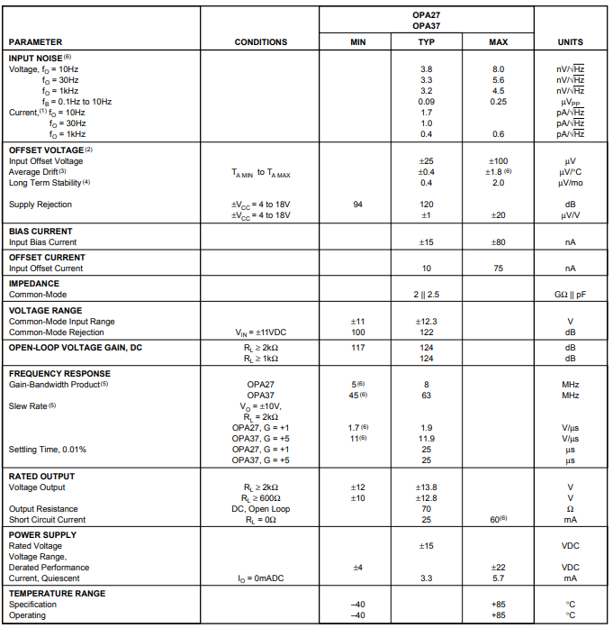

Рисунок 1 – Параметры операционного усилителя

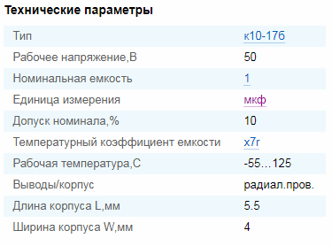

Рисунок 2 – Параметры конденсатора К10-17Б (1 мкФ)

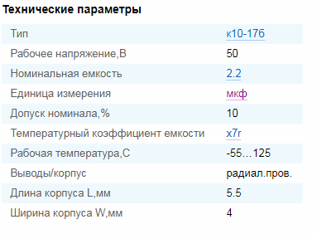

Рисунок 3 – Параметры конденсатора К10-17Б (2,2 мкФ)

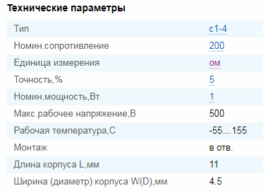

Рисунок 4 – Параметры резистора CF-100 (С1-4)

**Министерство образования и науки Российской Федерации**

**ФЕДЕРАЛЬНОЕ ГОСУДАРСТВЕННОЕ АВТОНОМНОЕ ОБРАЗОВАТЕЛЬНОЕ УЧРЕЖДЕНИЕ ВЫСШЕГО ОБРАЗОВАНИЯ**

“**САНКТ-ПЕТЕРБУРГСКИЙ НАЦИОНАЛЬНЫЙ ИССЛЕДОВАТЕЛЬСКИЙ**

**УНИВЕРСИТЕТ ИНФОРМАЦИОННЫХ ТЕХНОЛОГИЙ,**

**МЕХАНИКИ И ОПТИКИ”**

**ФАКУЛЬТЕТ ИНФОРМАЦИОННОЙ БЕЗОПАСНОСТИ ИКОМПЬЮТЕРНЫХ ТЕХНОЛОГИЙ**

**Кафедра безопасных информационных технологий**

Дисциплина

«Электроника и схемотехника»

Лабораторная работа №5

На тему «Исследование фильтра нижних частот по схеме Саллека-Ки»

**Работу выполнил:**

студент 2 курса

группа

**Преподаватель:**

Поляков Н.А.

Санкт-Петербург

2018

**Лабораторная работа 5**

Исследование фильтра нижних частот по схеме Саллека-Ки

Цель работы: провести модельное исследование фильтра нижних частот по схеме Саллека-Ки с использованием выбранных элементов.

Исходные данные: условия (дано) из ДЗ и результаты расчетов

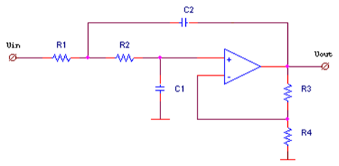

Рисунок 1 – Схема неинвертирующего усилителя

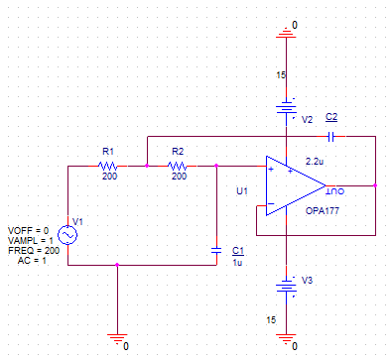

Рисунок 2 – Модель системы в ORCAD CAPTURE

**Результаты моделирования:**

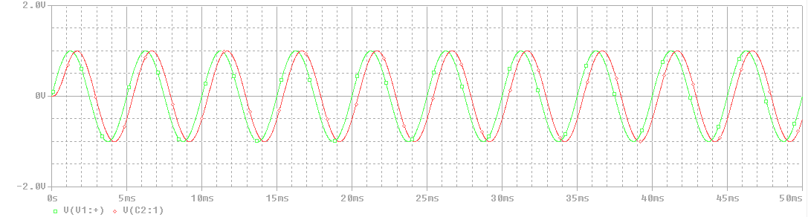

Рисунок 3 – Входное напряжение (зеленый, В), выходное напряжение при 200 Гц (красный, В)

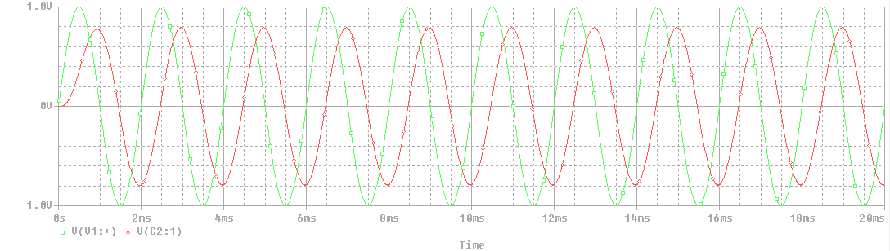

Рисунок 4 – Входное напряжение (зеленый, В), выходное напряжение при 500 Гц (красный, В)

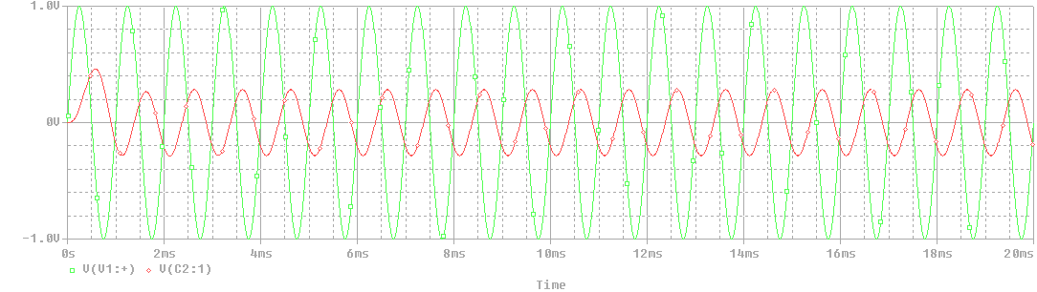

Рисунок 5 – Входное напряжение (зеленый, В), выходное напряжение при 1000 Гц (красный, В)

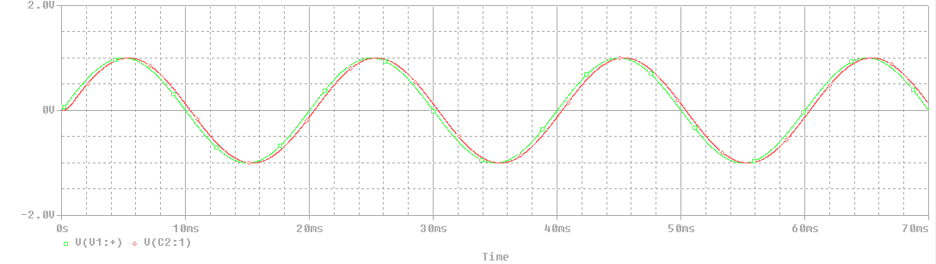

Рисунок 6 – Входное напряжение (зеленый, В), выходное напряжение при 50 Гц (красный, В)

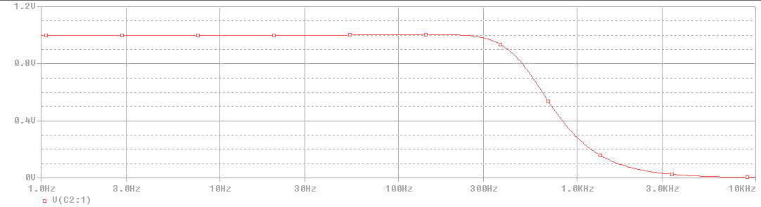

Рисунок 7 – АЧХ

**Измерения Orcad PSpice:**

Выходное напряжение при 200 Гц: $U_{OUT_{EXP}}=7,9839 В$

Спад при частоте: $f_{EXP}=215 Гц$

**Вычисление погрешностей:**

Погрешность $U_{OUT_{MAX}}$ при 200 Гц:

$$\left|\frac{U_{OUT_{EXP}}-U_{OUT}}{U_{OUT}}\right|=0,3\%$$

Погрешность спада $:$

$$\left|\frac{ f_{EXP}- f}{f}\right|=7,5 \%$$

**Вывод:**

В ходе выполнения лабораторной работы было был промоделирован фильтра нижних частот по схеме Саллека-Ки, построены графики изменения величин в Orcad PSpice, измерены необходимые величины по этим графикам и рассчитаны погрешности.

Вычисленные погрешности не превышают отклонение в 10% от расчетных значений, что свидетельствует о корректности выполнения работы и соответствии модели расчетам.